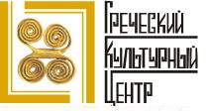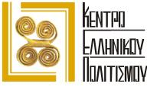

Москва, 04 марта 2016г.
Дорогие друзья,
Мы рады сообщить Вам, что с марта 2016 г. при Греческом культурном центре открывается новая группа по подготовке к сдаче экзамена для получения сертификата, международного свидетельства знания греческого языка, учрежденного Министерством просвещения Греции и Центром Греческого Языка (город Салоники).
Занятия с носителем новогреческого языка, филологом-богословом Костасом Явропулосом, будут проходить по субботам, с 16.00 до 19.00, по адресу: м. Тропарёво, ул. Островитянова, д. 1 (Университет им .Н.И. Пирогова).
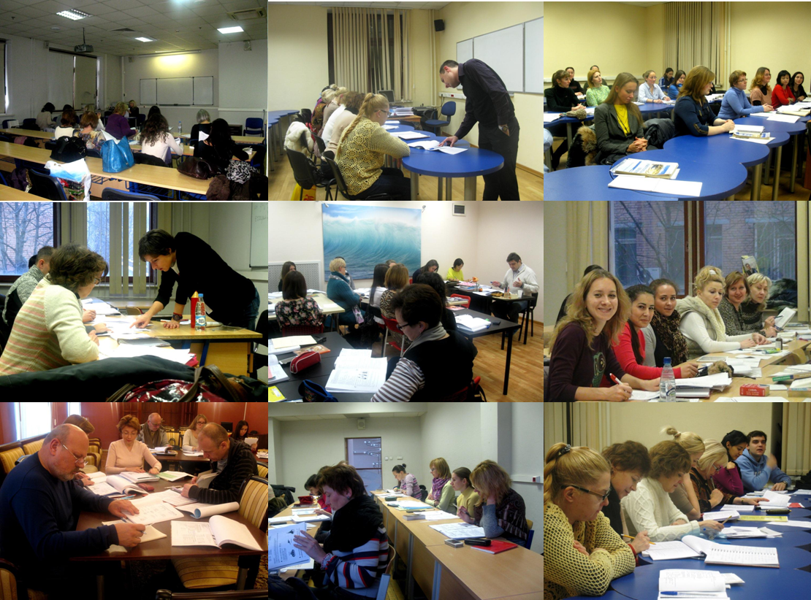
Занятия начинаются 12 марта 2016г. Желающих записаться просим прислать нам письмо по адресу: info@hecucenter.ru и/или hcc@mail.ru, сообщив следующие данные: ФИО, контактный номер телефона, адрес электронной почты или позвонить по телефонам 7084809, 7084810.
Также напоминаем, что экзамены состоятся 10-12 мая 2016 года по адресу: Москва, Воробьевы горы, МГУ, 1-й корпус гуманитарных факультетов, комн. 1051. Заявления и анкеты, а также заверенную копию паспорта нужно подавать по вышеуказанному адресу с 01 февраля по 13 марта 2016 г. (дни подачи документов - вторник, среда, четверг, суббота с 10.30 до 16.00).
ВНИМАНИЕ!!! Регистрация на экзамен ελληνομάθεια продлена до 23 марта. На экзамен можно зарегистрироваться электронно по адресу: www.greek-language.gr/certification/application
Результаты будут объявлены в течение двух месяцев после экзамена, а свидетельства будут выдаваться через четыре месяца. За дополнительной информацией по записи на экзамен можно обращаться по телефону 89857630056 к преподавателю кафедры Византийской и новогреческой филологии Тресоруковой Ирине Витальевне.

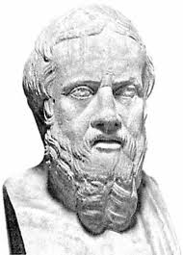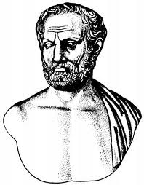

Μόσχα, 04 Μαρτίου 2016
Αγαπητοί φίλοι!
Το Kέντρο Ελληνικού Πολιτισμού (Κ.Ε.Π.) είναι στην ευχάριστη θέση να ανακοινώσει την έναρξη λειτουργίας τμήματος διδασκαλίας νεοελληνικής γλώσσας για προχωρημένους, στα πλαίσια προετοιμασίας για τις εξετάσεις πιστοποίησης ελληνομάθειας, οι οποίες πραγματοποιούνται κάθε Μάιο από το Κέντρο Ελληνικής Γλώσσας (Θεσσαλονίκη).
Τα μαθήματα θα πραγματοποιούνται από φορέα της ελληνικής γλώσσας, το φιλόλογο-θεολόγο Κωνσταντίνο Γιαβρόπουλο, και θα ξεκινήσουν άμεσα, ενώ εφέτος θα φιλοξενηθούν στις εγκαταστάσεις του Pirogov Russian National
Research Medical University, 1, Ostrovityanova str., metro station “Troparyevo”. Έναρξη μαθημάτων από Σάββατο 12 Μαρτίου 2016.
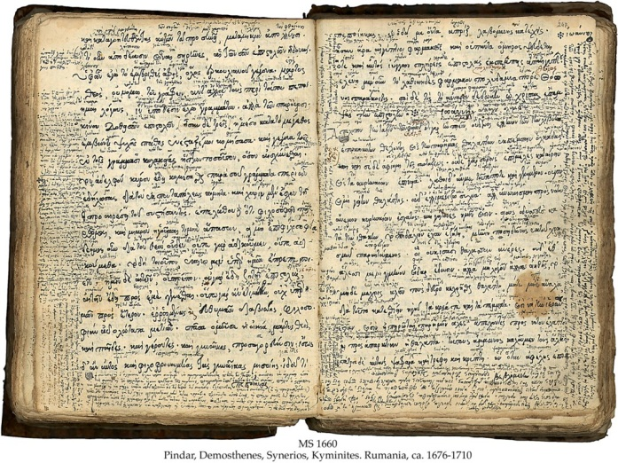

Οι ενδιαφερόμενοι για εγγραφές δύνανται να επικοινωνήσουν με τα γραφεία του Κ.Ε.Π. στα τηλέφωνα 7084809-10 ή στην ηλεκτρονική διεύθυνση info@hecucenter.ru, hcc@mail.ru
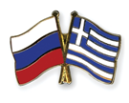
Υπενθυμίζουμε ότι το Υπουργείο Εθνικής Παιδείας και Θρησκευμάτων της Ελλάδος και το Κέντρο Ελληνικής Γλώσσας έχουν εξουσιοδοτήσει την Έδρα Βυζαντινής και Νεοελληνικής Φιλολογίας της Φιλολογικής Σχολής του Κρατικού Πανεπιστημίου Μόσχας «Lomonosov» όπως πραγμαοτποιεί τις ανάλογες εξετάσεις πιστοποίησης ελληνομάθειας για τους πολίτες της Ρωσικής Ομοσπονδίας. Το 2016 οι εξετάσεις θα πραγματοποιηθούν την περίοδο 10-12 Μαΐου 2016 στη διεύθυνση: Moscow, Vorobyevi gori, Moscow State University, 1st building of human sciences, # 1051. Αίτηση, καθώς και θεωρημένη φωτοτυπία του διαβατηρίου των ενδιαφερομένων, πρέπει να προσκομισθεί στην ως άνω διεύθυνση την περίοδο από 01 Φεβρουαρίου έως 13 Μαρτίου 2016. Τα αποτελέσματα των εξετάσεων ανακοινώνονται δύο μήνες μετά τη διεκπεραίωση αυτών, ενώ τα πιστοποιητικά ελληνομάθειας εκδίδονται μετά από τέσσερις μήνες. Για επιπρόσθετες πληροφορίες δύνασθε να απευθύνεσθε στην Έδρα Βυζαντινής και Νεοελληνικής Φιλολογίας της Φιλολογικής σχολής του Κρατικού Πανεπιστημίου Μόσχας «Lomonosov», αρμόδια καθηγήτρια η κα Ειρήνη Τρεσορούκοβα, τηλ.: 8 985 7630056 .

